**111年1月10日餐點照片**

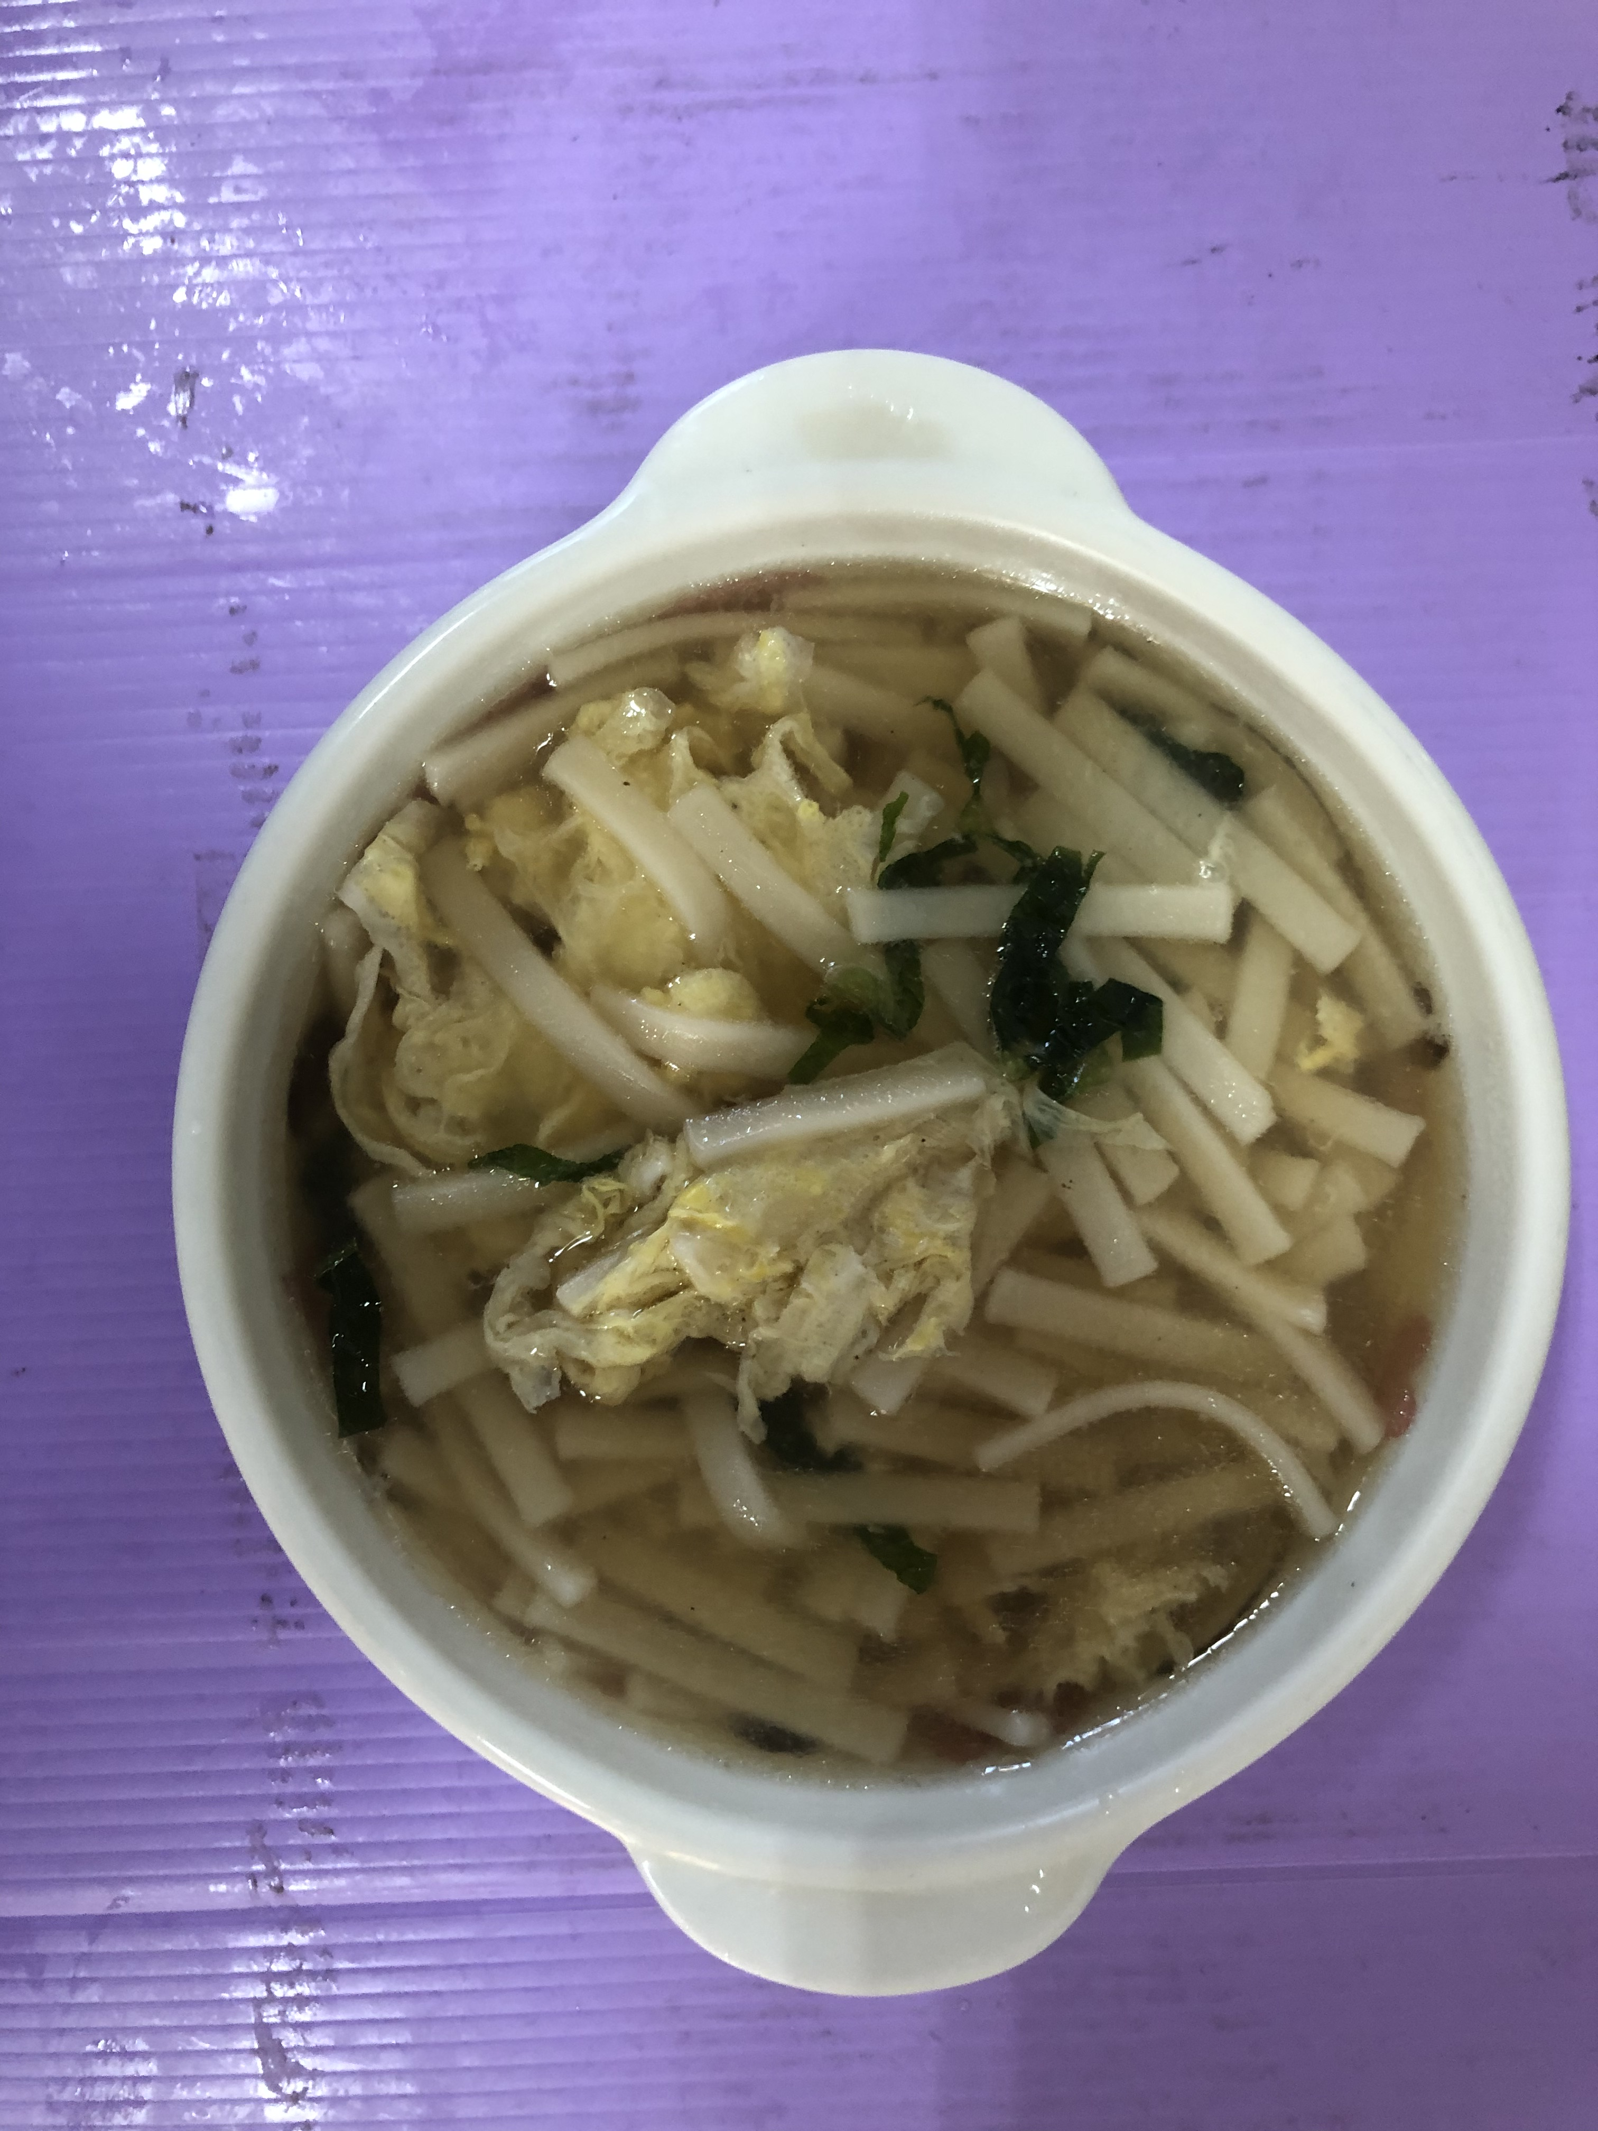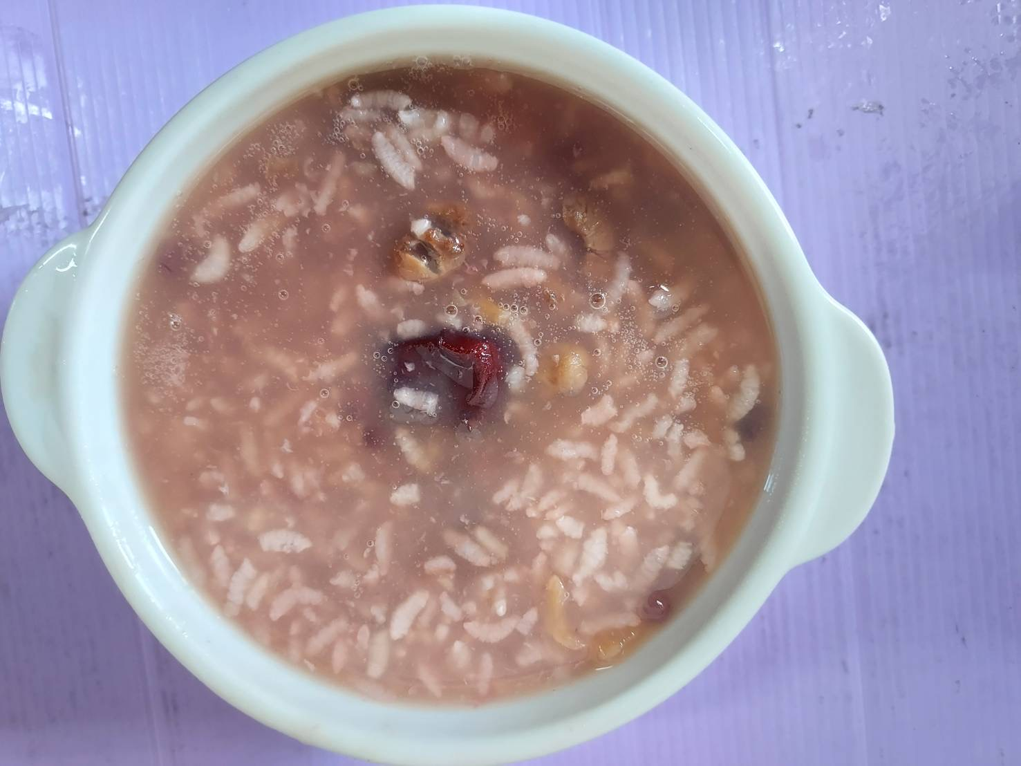

**早餐(蔬菜雞蛋麵) 下午點心(八寶粥)**

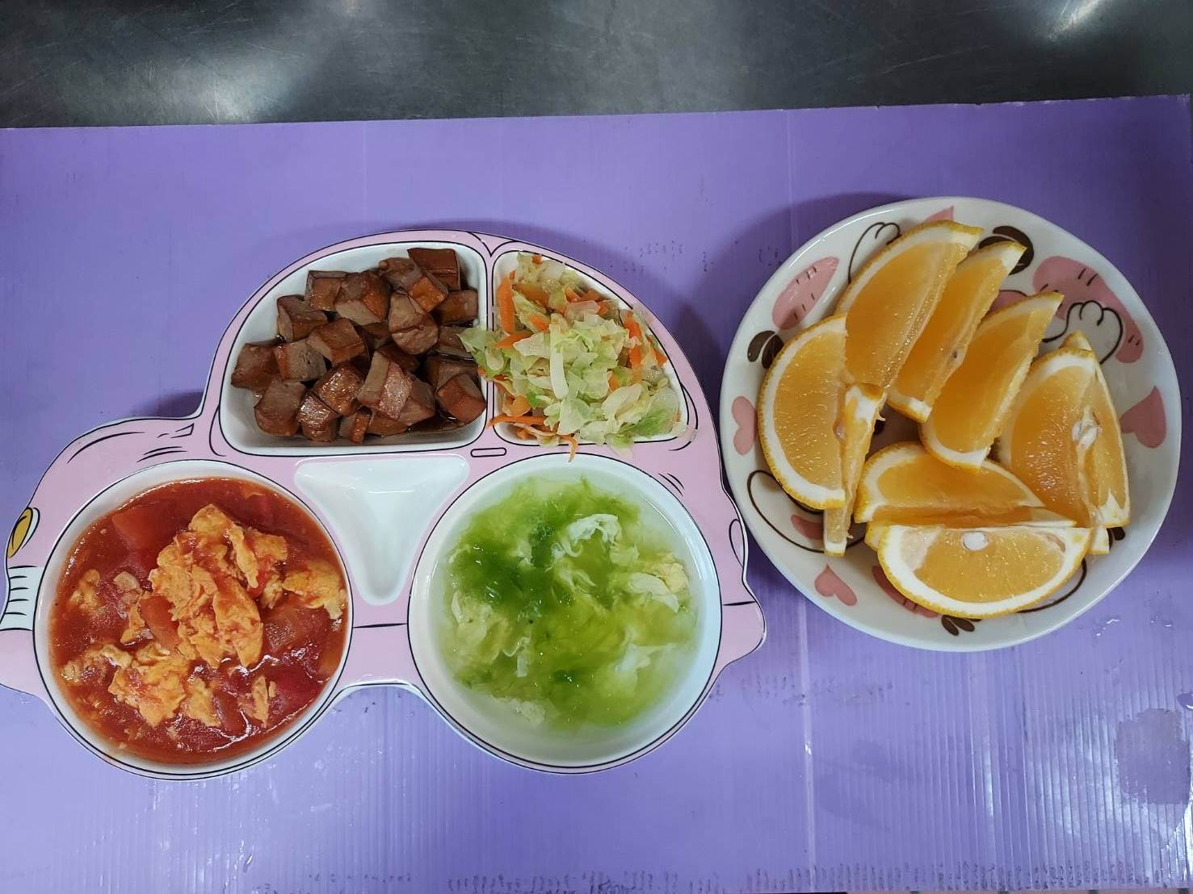

**午餐(五香豆干、番茄炒蛋、炒青菜、翡翠芙蓉湯、水果)**